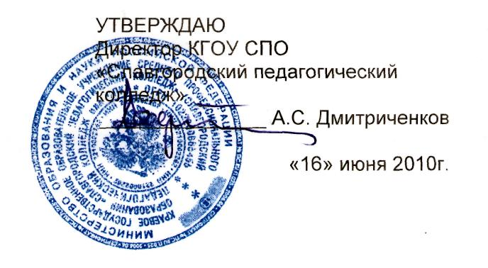

ДОЛЖНОСТНАЯ ИНСТРУКЦИЯ
ПОВАРА

Версия 01

I. Общие положения

1.1. Повар относится к категории рабочих.
1.2. На должность повара назначается лицо, имеющее начальное или среднее профессиональное образование по специальности без предъявления к стажу работы.
1.3. Назначение на должность повара и освобождение от нее производится приказом директора колледжа по представлению заведующего столовой.
1.4. На время отсутствия уборщика служебных помещений его обязанности исполняет лицо, назначенное приказом директора. Данное лицо приобретает соответствующие права и обязанности и несет ответственность за качественное и своевременное исполнение возложенных на него обязанностей.
1.5. Повар должен знать:
1.5.1. Рецептуры и технологию приготовления полуфабрикатов, блюд и кулинарных изделий, в том числе совместимость, взаимозаменяемость продуктов, изменения, происходящие в процессе кулинарной обработки;
1.5.2. Товароведную характеристику сырья, приемы и последовательность технологических операций при его кулинарной обработке;
1.5.3. Санитарно-гигиенические правила при производстве кулинарной продукции, условия и срок хранения, транспортирование и реализацию продукции;
1.5.4. Органолептические методы оценки качества кулинарной продукции, признаки недоброкачественности блюд и кулинарных изделий;
1.5.5. Основные критерии безопасности кулинарной продукции и не допускать использования сырья и пищевых продуктов, содержащих опасные для здоровья вещества химического и биологического происхождения в количествах, превышающих допустимый уровень в соответствии с медико-биологическими требованиями;
1.5.6. Лечебно-профилактическое питание и особенности кулинарной обработки для приготовления диетических блюд;
1.5.7. Особенности питания обучающихся в учебных заведениях;
1.5.8 .Правила пользования сборником рецептур блюд, стандартами предприятия, технологическими картами при приготовлении блюд и кулинарных изделий;
1.5.9. Принципы работы и правила эксплуатации механического, теплового и холодильного оборудования;
1.5.10. Правила планирования и оформления подачи блюд при обслуживании торжеств и ритуальных мероприятий;
1.5.11.Законодательство о труде;
1.5.12. Правила внутреннего трудового распорядка;
1.5.13. Правила и нормы охраны труда, техники безопасности, производственной санитарии и противопожарной защиты.
1.6. Повар непосредственно подчиняется заведующему столовой.
1.7. Является членом коллектива административно-хозяйственной части.

II. Должностные обязанности

2.1. Повар обязан:
2.1.1. Соблюдать распорядок рабочего дня с 7.45-16.00;
2.1.2. Производить приготовление блюд (первые, гарниры, напитки), заготовку полуфабрикатов с использованием имеющегося нагревательного и другого оборудования;
2.1.3. Содержать имеющееся оборудование и кухонный инвентарь в исправном рабочем состоянии;
2.1.4. Систематически совершенствовать свои знания, квалификацию и профессиональное мастерство на основе теоретической подготовки и практической деятельности;
2.1.5. Соблюдать правила санитарии и личной гигиены на рабочем месте, убирать подсобные помещения;
2.1.6. Соблюдать правила внутреннего трудового распорядка;
2.1.7. Соблюдать культуру и этикет общения с потребителями и коллегами на работе;
2.1.8. Соблюдать правила и нормы охраны труда, техники безопасности и противопожарной защиты;
2.1.9. Быть одет в санитарную одежду установленного образца;
2.1.10. Проходить медосмотр, в соответствии с существующим положением с отметкой в личной медицинской книжке. К работе не допускаются лица, являющиеся источником инфекционных заболеваний;
2.1.11. Выполнять отдельные служебные поручения заведующего столовой, при необходимости привлекаться к ненормированному рабочему дню;
2.1.12. В случае необходимости замещать кассира или любого работника столовой.

III. Права

3.1. Повар имеет право:
3.1.1. Своевременно получать информацию об изменении режима его работы;
3.1.2. Знакомиться с проектами решения руководства колледжа, касающимися его деятельности;
3.1.3. Вносить предложения по совершенствованию работы, связанной с предусмотренными настоящей инструкцией обязанностями;
3.1.4. Требовать от руководства колледжа оказания содействия в исполнении должностных обязанностей;
3.1.5. На обеспечение спецодеждой.

IV. Ответственность

4.1. Повар несет ответственность:
4.1.1. За ненадлежащее исполнение или неисполнение своих должностных обязанностей, предусмотренных настоящей должностной инструкцией, — в пределах, определенных действующим трудовым законодательством Российской Федерации;
4.1.2. За правонарушения, совершенные в процессе осуществления своей деятельности, — в пределах, определенных действующим административным, уголовным и гражданским законодательством Российской Федерации;
4.1.3. За причинение материального ущерба — в пределах, определенных действующим трудовым и гражданским законодательством Российской Федерации.

V. Взаимодействие
5.1. Повар взаимодействует:
5.1.1. С заведующим столовой;
5.1.2. С другими работниками столовой.

- Перечень документов и записей по деятельности повара

6.1. Настоящая должностная инструкция;
6.2. Трудовой договор;
6.3. Инструкция по технике безопасности.
Должностная инструкция разработана в соответствии с рекомендациями «Квалификационного справочника должностей руководителей, специалистов и других служащих», утвержденного постановлением Минздравсоцразвития России № 593 от 14 августа 2009 г.

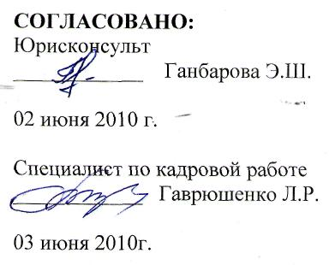
С инструкцией ознакомлен:
_______________

«____»_______________2010 г.

С инструкцией ознакомлен:
_______________

«____»_______________2010 г.

С инструкцией ознакомлен:
_______________

«____»_______________2010 г.

